Консультация для родителей
«Как воспитать вежливого ребенка!»
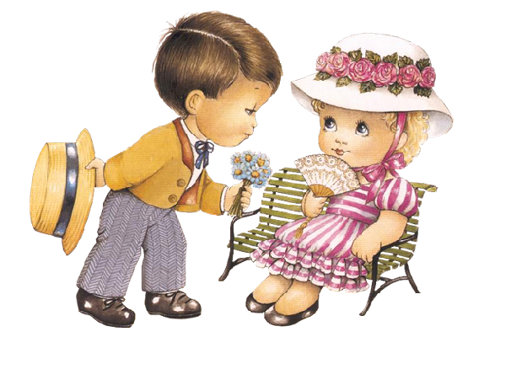
Подготовила воспитатель Жукова Е.А.
Одним из важнейших качеств культурного человека является вежливость. Не владея навыками вежливого общения, очень трудно произвести приятное впечатление на людей. Поэтому Вы, родители, с самых ранних лет стремитесь привить ребенку вежливость. Одни дети легко усваивают нормы поведения, некоторые не очень. От чего это зависит и как воспитать вежливого человека?
Кто-то считает, что нужно воспитывать буквально с пелёнок. С первых дней жизни ребенок живет в определенной среде, и, подобно губке впитывает ее особенности. За первый год жизни малыш проделывает грандиозный путь, шагнув от несмышленыша до маленького человечка, способного находить контакт и общаться с окружающими его людьми. Именно в этот период закладываются нормы вежливого поведения. Причем ребенок усваивает их, видя, как общаются с ним и между собой близкие ему взрослые. Если в семье уважительный и вежливый стиль общения, он становится для малыша привычным. В такой семье и "волшебные" слова в лексиконе ребенка появятся очень рано. Ребенок, растущий в семье, где все вежливы, по отношению друг к другу сам вырастает таким, беря за пример поведение взрослых.

"Волшебные" слова
После того как дети начинает активно пополнять "словарь", в их речи появляются "волшебные" слова. Происходит это в том случае, если ребенок слышит их от окружающих. Что же это за волшебные слова? Разумеется, слова приветствия, прежде всего, "здравствуй". Для маленького ребенка проще произносить слово "привет", но после трехлетнего возраста нужно научить малыша слову "здравствуй". Научите детей словам "спасибо "и "пожалуйста", "до свидания" и "извини". Ребенок должен знать, как правильно их употреблять и когда они применяются.
Закрепление вежливого поведения можно начинать с трех лет. Малыш с 3 лет становится невежливым, ведет себя капризно, а иногда и агрессивно. Этот период самый благоприятный для научения сознательному использованию вежливых слов, демонстрации вежливого поведения. Здесь многое зависит от позиции, которую занимаете Вы, родители. Чтобы малыш усвоил нормы вежливости, необходимо одинаково реагировать на поведение, которое нежелательно. И, не забывать хвалить, когда ребенок поступает так, как нужно.

Дошкольный этикет
Перешагнув границу четырех лет, малыш начинает относиться к вежливости более осознанно. Ваш пример продолжает оставаться главной направляющей поведения в этом возрасте. Однако ребенок уже не пассивный участник процесса. Правда пока ребенку четыре года, может показаться, что он даже более невежлив, чем был в три года. Он как будто забыл навыки вежливости. Это совсем не так. В два-три года вежливость была всего лишь копированием общения взрослых, а теперь маленькому человечку требуется пропустить эти нормы через свое сознание.
К шести годам малыш начинает использовать нормы вежливости уже осознанно. Разумеется, некоторые нормы могут закрепляться и раньше, тем не менее, самое благоприятное для этого время все-таки конец пятого – начало шестого года жизни. Теперь ребенку важно, что о нем будут думать окружающие и он, изо всех сил старается произвести положительное впечатление. В нем начинают появляться черты маленьких "джентльменов" и "леди".
Успехи ребенка необходимо замечать и обязательно хвалить его, ведь знать, что он поступает правильно и родители им гордятся очень важно. Если же ребенок немного ошибся и что-нибудь забыл, нужно лишь вежливо и тактично об этом напомнить.
